Богатырские состязания
Цель: воспитывать интерес к здоровому образу жизни.
Задачи: формировать представление о героическом прошлом народа Древней Руси, великих русских богатырях – защитниках земли Русской; воспитывать чувство гордости за богатырскую силу России, уважение к русским воинам, желание им подражать; развивать двигательные навыки детей; создать положительный эмоциональный настрой, веселое, бодрое настроение.
Материал: мячи-фитболы, свертки-«донесения», конусы, малые маты, тарелки, ложки, муляжи овощей, обручи, мячи, большие мешки, канат.

Ход состязания:
1.Ведущий: Здравствуйте, гости дорогие!
Широко ты, Русь, по лицу земли
В красе царственной развернулася!
У тебя ли нет богатырских сил,
Старины святой, громких подвигов?
Уж и есть за что, Русь могучая,
Полюбить тебя, назвать матерью,
Стать за честь твою против недруга,
За тебя в нужде сложить голову!
Много Отчизне нашей воевать пришлось, но всегда защищали её лучшие сыны, богатыри русские. Сегодня померяются силушкой своей богатыри нашего удельного княжества. На исходную позицию приглашаются: дружина Ильи Муромца и дружина Добрыни Никитича (заходят команды).
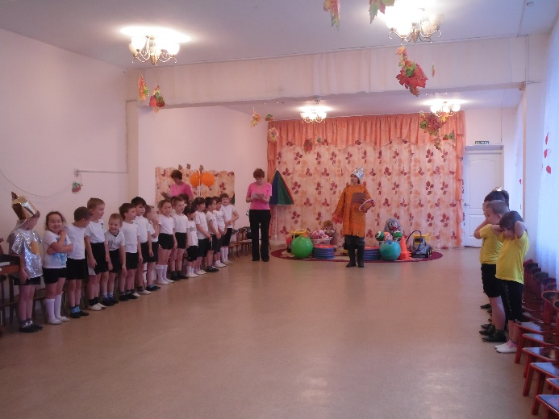
2. Ведущий: В некотором царстве, в некотором государстве, стояло удельное княжество, а называлось оно – детский сад №49. Управляла тем государством княжна Людмила Николаевна. И была у неё дума боярская. Во главе той думы были: боярыня …, боярыня …. Сегодня дума думать будет и оценивать поступки богатырские, нелёгкая это работа. Во главе войска богатырского – воевода Татьяна Станиславовна, незаменимый помощник и вдохновитель идей богатырских.
3. Ведущий: Позвал воевода богатырей своих в поход дальний. А какой богатырь без коня, сейчас мы посмотрим, как наши богатыри держатся в седле.
Состязание № 1 «Скачки». Вам нужно на коне объехать курган и вернуться обратно.

4. Ведущий: Прибыли они на заставу и стали упражняться в силе и ловкости, быстроте и выносливости.
Состязание № 2 «Срочное донесение». Команды стоят в колонну по одному. Первый участник держит в руке свёрток бумаги. По сигналу он бежит змейкой между стоек, возвращается тем же способом, передаёт эстафету-свёрток следующему участнику.
5.Ведущий: Донесение доставлено, держим путь дальше. Долго ли, коротко ли шли богатыри, как возникло на их пути болото. Преодолеть его можно, прыгая по кочкам.
Состязание №3 «Прыжки по кочкам». Команды прыгают по мягким матам до ориентира, обратно бегом к своей команде.
6.Ведущий: Шли богатыри наши три дня и три ночи, все остались целы и невредимы, потому что сила их в единстве. Дружинам нужно переправиться на другой берег реки. Без помощи товарища не обойтись.
А и сильные, могучие богатыри на Славной Руси!
Не скакать врагам по нашей земле,
Не топтать их коням землю Русскую,
Не затмить им солнце наше красное.
Век стоит Русь – не шатается!
И века простоит, не шелохнется!
Состязание №4 «Переправа». Команды стоят в колонну по одному. Первый участник, по сигналу, обегает стойку, возвращается, берёт за руку второго участника, оба бегут снова к стойке. Первый участник остаётся у стойки. Второй возвращается к команде, берёт третьего игрока, оба бегут к стойке, где теперь остаётся второй участник. Так, пока вся команда не окажется на противоположной стороне. Побеждает команда, которая раньше всех пересекла финишную линию.
7.Ведущий: Воевали богатыри за землю родную вдали от дома. И каждый знал, что ждут их жёны любимые- красавицы русские. Поддержать своих богатырей пришли их спутницы.
Танец девочек с зонтиками.
8.Ведущий: Устали богатыри наши, пора и самим подкрепиться и коней напоить. Состязание №5 «Каша из топора». Команда стоит в колонну по одному. По сигналу первый участник, с тарелкой в руке, бежит к стулу, стоящему на расстоянии и ставит на него тарелку. Возвращается, передаёт эстафету товарищу по команде. Второй игрок продолжает движение, держа в руке ложку, в которой лежит картофель. Выкладывает картофель в тарелку и бежит к своей команде, возвращает ложку. Следующий участник несёт в ложке луковицу, четвёртый участник-морковь, пятый-свёклу. Последний игрок должен подбежать к стулу, забрать тарелку с овощами и вернуться к команде. Выигрывает команда, быстрее всех закончившая состязание.
9.Ведущий: Проявили себя защитники с лучшей стороны: сильные, ловкие, смелые, умелые. На заставах порядок навели, врага от земли-матушки поворотили. Ведь землю родную нужно не только защищать и любить, ещё ухаживать, обрабатывать, пшеницу растить, урожай собирать. Заждались наших богатырей дома, пора им воротиться назад.
Холмы, перелески,
Луга и поля —
Родная, зелёная
Наша земля.
Земля, где я сделал
Свой первый шажок,
Где вышел когда-то
К развилке дорог.
И понял, что это
Раздолье полей —
Частица великой
Отчизны моей.
Состязание №6 «Сбор урожая». От каждой команды по три участника. Один из них стоит в обруче, лежащем на полу, из обруча выходить нельзя, держит в руках большой мешок. Два других участника по сигналу, начинают собирать разбросанные по залу, волейбольные мячи и складывать их в мешок, своему товарищу по команде. Побеждает команда, которая соберёт наибольшее количество мячей.
10.Ведущий: Богатыри наши русские всем хороши, удалые, да пригожие во всех делах своих. Пора защитникам нашим и позабавиться, любимым делом заняться. Одной из любимых забав у русских богатырей, было перетягивание каната.
Состязание № 7 «Перетягивание каната». Команды друг с другом выполняют перетягивание каната.
11.Ведущий: Вот и подошли к завершению наши богатырские состязания, устали богатыри наши, умаялись, но честь русскую не посрамили. Слово молвит боярская дума.
Жюри выявляет и награждает победителей и призёров спортивного праздника.
15.Ведущий: Ну, а я – воевода богатырский, кланяюсь на все четыре стороны, спасибо всем на добром слове, до новых встреч!

